UNIVERSIDAD POLITÉCNICA DEL VALLE DE
TOLUCA
NOMBRE DEL PROGRAMA EDUCATIVO:
Ingeniería en Tecnologías de la Información e
Innovación Digital con TSU* en Desarrollo de
Software Multiplataforma
NOMBRE DE LA ASIGNATURA:
FUNDAMENTOS DE INTELIGENCIA ARTIFICIAL
NOMBRE DE LA ACTIVIDAD:
Apunte Agentes de IA
NOMBRE DE LA UNIDAD DE APRENDIZAJE:
U2. ALGORITMOS DE BÚSQUEDA CIEGA,
HEURÍSTICA Y ALGORITMOS EVOLUTIVOS
FACILITADOR:
HÉCTOR ABRAHAM FERNÁNDEZ MARTÍNEZ
PRESENTADO POR:
No | Matrícula | Nombre
1 | 1324473046 | HEIDY PAOLA ALVAREZ HERNANDEZ
Octubre, 2026

Descripción del sistema
El sistema web Registro Civil: Nueva Era Digital. Se realizó para la Oficialía 03 del Registro Civil de Villa Victoria, Estado de México. Desde este portal el ciudadano puede conocer los trámites, agendar una cita, consultar el estado de su folio y llegar a la oficina con un comprobante que trae un código QR. Dentro de la oficialía, el personal usa la misma página para ver la agenda, validar la llegada, registrar el pago y cerrar el trámite cuando ya se entregó el documento.
La cita pasa por cuatro estados. Queda pendiente cuando se agenda. Pasa a asistida cuando se valida el código QR en la oficialía. Pasa a pagada cuando el oficial o el administrador registran el pago. Queda finalizada cuando se entrega el documento que la persona solicitó. El agente de inteligencia artificial no cambia esos estados. Los explica y, en el panel interno, ayuda a leer cuántas citas hay en cada uno.
Trata de ordenar la atención de los actos del estado civil, como nacimientos, matrimonios, defunciones, divorcios y copias certificadas. Antes, la persona tenía que llegar a la oficina sin saber si había lugar, qué documentos llevar o cuánto iba a pagar. La página concentra esa información y el agendado en un solo sitio, para que la oficialía trabaje con una agenda y el ciudadano llegue con lo que necesita. La inteligencia artificial se agregó sobre esa misma página, para contestar las dudas que se repiten y para que el personal vea el día con más claridad.
El objetivo original se mantiene. La página busca que la Oficialía 03 gestione las citas de forma ordenada y que la llegada se confirme con el código QR. En esta etapa no se creó otra página ni se cambió ese objetivo. Lo que se agregó fue un agente de inteligencia artificial, conectado por la API de Groq, para orientar al ciudadano y para apoyar al oficial y al administrador cuando revisan cómo va el día.
El sistema está dirigido a cuatro usuarios. El ciudadano es quien agenda, consulta y resuelve sus dudas desde el portal. El capturista apoya el registro dentro de la oficina. El oficial y el administrador atienden la agenda, el cobro, la entrega y el control interno. El agente del portal lo puede usar cualquier ciudadano, sin necesidad de tener una cuenta de Groq. El agente de decisiones, que está dentro del panel, solo lo usan el oficial y el administrador. La cuenta de Groq es una sola y la tiene el sistema, no cada usuario.

Función de la Inteligencia Artificial
La inteligencia artificial ya está dentro de la página y se divide en dos partes, en donde cada una atiende a un usuario distinto. Las dos partes hablan con el mismo servicio, que es Groq, y con el mismo modelo. Lo que cambia es la información que se le manda y lo que se le permite contestar.
En la parte del ciudadano, el agente mantiene una conversación sobre la temática del sitio. La persona puede preguntar cómo se agenda una cita, qué documentos pide un trámite, cuánto cuesta, cuál es el horario, dónde está la oficina y cuánto tiempo aproximado dura la atención. El agente responde en el mismo chat. Si la duda no se puede resolver con la información del sistema, ofrece dejar los datos para que un funcionario la revise. Esa conversación se guarda protegida, igual que el nombre y la CURP de una cita.
En esa misma parte del portal también están los días más concurridos, la sugerencia de horario y las notificaciones de la cita. Los días más concurridos muestran, con una gráfica, cuándo hay más gente, a partir de las citas ya registradas. La sugerencia de horario recomienda un espacio con menos espera. Las notificaciones se consultan con el folio y la CURP, para saber cómo va la cita. Esas tres funciones leen la información de la página. La conversación del chat es la que sale hacia Groq.
En la parte interna, el agente apoya la toma de decisiones. El oficial o el administrador le pregunta por las citas del día, los movimientos, los casos que hay que revisar y lo que conviene atender primero. Antes de llamar a Groq, el sistema cuenta las citas de hoy, la demanda reciente, los casos urgentes y los movimientos. El agente contesta con esas cifras. No cambia citas, no cobra y no cierra trámites. La decisión la toma la persona. Si la respuesta de Groq trae un número que no estaba en esos datos, el sistema no la muestra y enseña el resumen que sí calculó. Esta conversación no se guarda al salir de la pantalla. El capturista no entra a esta parte.
En las dos conversaciones aparece un robot con los colores del Registro Civil. Saluda cuando se le da clic y cambia de expresión cuando está pensando o cuando ya tiene la respuesta. El robot es la cara del asistente. Quien redacta la respuesta, cuando la conexión está disponible, es el modelo de Groq.

Implementación del agente de IA
La página no trae la inteligencia artificial escrita dentro de ella. La comunicación se hace por medio de una API. La API es el puente que permite enviarle una pregunta al agente y recibir su respuesta. En este proyecto ese puente es la API de Groq. Se eligió porque tiene un plan gratuito, es decir, no se paga por cada pregunta mientras se construye y se prueba el asistente. Para una oficialía, en esta etapa del sistema, eso permite tener el agente funcionando sin contratar un servicio de pago.
La clave de Groq se guarda en el servidor, con el nombre GROQ_API_KEY. El sistema también la reconoce si está guardada como GROK_API_KEY. Esa clave no se escribe en la página, no se muestra al ciudadano y no se incluye en este documento. Cuando el sistema llama a Groq, la manda en el encabezado de la solicitud para demostrar que la consulta es de esta cuenta. Si la clave no está, o si Groq no contesta, la página no se queda en blanco. El sistema responde con el catálogo de trámites y con los datos de la oficina que ya tiene guardados.

La API de Groq y por qué se eligió
Groq es el servicio que recibe la pregunta y la pasa al modelo que redacta la respuesta. Su plan gratuito tiene un costo de cero. En la página de planes de Groq, ese plan se describe para empezar a construir y probar las consultas, con apoyo de la comunidad. El plan de desarrollador ya se paga por el uso y ofrece más consultas, más soporte y otras herramientas. Para este proyecto se quedó el plan gratuito, porque el asistente se usa para orientar sobre los trámites de la Oficialía 03 y todavía no se necesita un volumen de pago.
El modelo que quedó configurado se llama openai/gpt-oss-120b. Es el identificador con el que Groq publica ese modelo. Groq indica que puede tomar un texto largo, de hasta 131,072 tokens, y que puede escribir una respuesta de hasta 65,536 tokens. Un token es un pedazo de texto, más corto que una palabra. También publica una velocidad cercana a 500 tokens por segundo, por eso la respuesta del chat suele salir rápido cuando el servicio está disponible. En el plan de pago, Groq muestra un precio aproximado de 0.15 dólares por cada millón de tokens que se le envían y de 0.60 dólares por cada millón de tokens que el modelo escribe. Ese precio no se está usando aquí, porque la cuenta del proyecto está en el plan gratuito.
La dirección a la que el sistema envía la pregunta es https://api.groq.com/openai/v1/chat/completions. Esa dirección usa el mismo formato de conversación que otras API de chat. El sistema le manda tres tipos de mensaje. El primero es la instrucción, en donde se le dice al agente que hable en español, que solo use la información de la oficialía y que no invente costos, documentos ni horarios. El segundo son los mensajes recientes de la conversación, hasta ocho, para que no pierda el hilo. El tercero es la pregunta nueva. En el asistente del ciudadano se le pide una respuesta estable. En el asistente interno se le pide todavía más apego a las cifras, y se le manda el bloque de datos del día. El sistema espera como máximo 30 segundos. Si Groq contesta bien, se toma el texto y se muestra en el chat. Si contesta con un error, si tarda de más o si no hay clave, se usa la respuesta local.
El plan gratuito no es ilimitado. Groq publica, para el modelo openai/gpt-oss-120b, un resumen de hasta 30 solicitudes por minuto, 1,000 solicitudes al día, 8,000 tokens por minuto y 200,000 tokens al día. Esos topes son de la cuenta, no de cada ciudadano. Groq aclara que la tabla es un resumen y que el número exacto se ve en la cuenta. Si se llega al tope, Groq responde que hubo demasiadas solicitudes. En ese caso el asistente de la oficialía sigue atendiendo con la información del catálogo, para que el ciudadano no se quede sin respuesta. Para la cantidad de dudas de una oficialía en esta etapa, el plan gratuito alcanza. Si más adelante el uso crece, se puede pasar al plan de pago sin cambiar la forma en la que la página hace la pregunta, porque la dirección y el formato se mantienen.
Estas son las especificaciones con las que quedó la conexión.

Dato | Lo que se usa en este proyecto
Servicio elegido | Groq, por su plan gratuito
Costo del plan que se usa | 0 pesos. No se paga por cada pregunta
Para qué sirve ese plan | Construir y probar el asistente de la oficialía
Modelo | openai/gpt-oss-120b
Dirección de la API | https://api.groq.com/openai/v1/chat/completions
Formato de la consulta | Mensaje de instrucción, conversación reciente y pregunta nueva
Dónde está la clave | En el servidor, como GROQ_API_KEY o GROK_API_KEY
Texto que puede leer | Hasta 131,072 tokens
Texto que puede escribir | Hasta 65,536 tokens
Velocidad que publica Groq | Cerca de 500 tokens por segundo
Límite publicado por minuto | 30 solicitudes y 8,000 tokens
Límite publicado por día | 1,000 solicitudes y 200,000 tokens
Espera máxima del sistema | 30 segundos
Si Groq no responde | El sistema contesta con el catálogo y los datos de la oficina
Plan que no se usa | El de pago: cerca de 0.15 dólares por millón de tokens de entrada y 0.60 por millón de salida, con más consultas permitidas

Qué sucede en cada parte del proceso:
En el portal, el ciudadano ve el chat y el robot. Ahí escribe con sus palabras. La página no decide la respuesta y no conoce la clave de Groq. Solo recoge la pregunta y se la entrega al sistema de la oficialía.
En el sistema de la oficialía se revisa que la pregunta tenga texto y se reúne la información permitida. En el portal esa información es el catálogo vigente, con nombre del trámite, sección, costo, duración y documentos, más la dirección, el teléfono, el correo y el horario de la Oficialía 03. En el panel interno son las cifras del día y el seguimiento. También se arma el historial reciente. Con eso se prepara la consulta y se llama a Groq.
En la API de Groq ocurre el envío. Groq revisa la clave, revisa que no se hayan pasado los límites del plan y le pasa la consulta al modelo openai/gpt-oss-120b. El modelo redacta en español. En el portal puede indicar que la duda la debe ver un funcionario. En el panel interno solo orienta. Groq regresa ese texto al sistema.
De regreso, la página presenta el texto en el chat. En el asistente del ciudadano la conversación queda guardada de forma protegida. En el asistente interno se borra al salir. Si Groq no pudo contestar, el ciudadano igual ve una orientación armada con el catálogo, y en pantalla se entiende que la respuesta salió de la información de la oficialía.
A continuación se muestra el recorrido de una pregunta, desde que se escribe en la página hasta que la respuesta vuelve al chat.
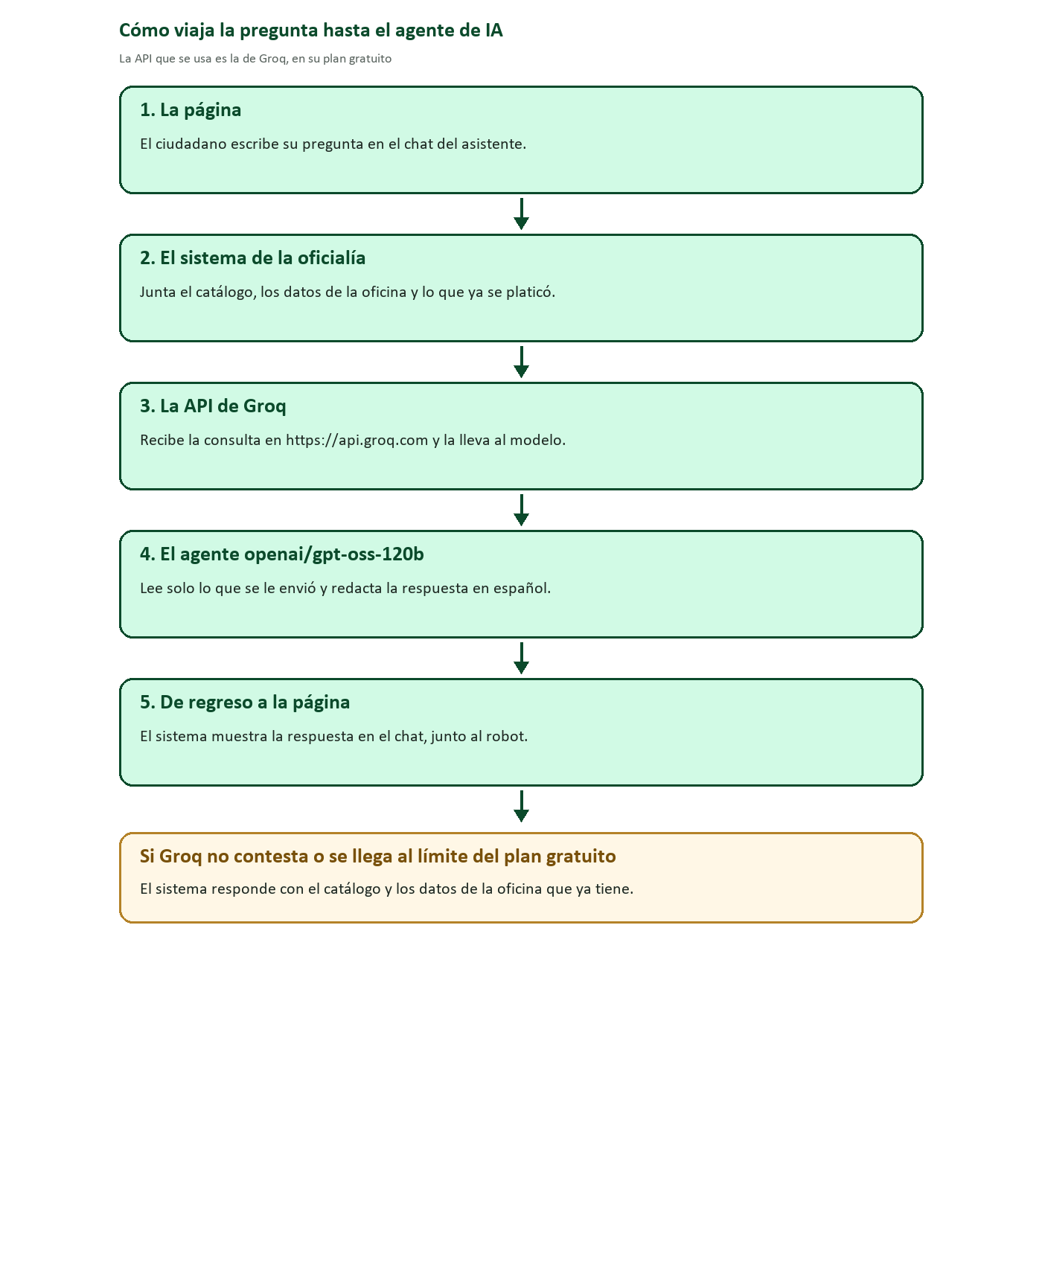

Características del agente
El objetivo del agente del ciudadano es orientar sobre los trámites y sobre el uso de la página, para que la persona no tenga que ir a la oficina solo a preguntar un requisito, un costo o un horario. El objetivo del agente interno es ayudar al oficial y al administrador a leer la información del día y a pensar la siguiente decisión. En los dos casos el agente informa. No sustituye al funcionario ni al trámite presencial. Groq es quien redacta cuando la conexión está disponible. El objetivo y los límites de lo que puede decir los pone el sistema de la oficialía, en la instrucción que le envía.
El agente del ciudadano recibe preguntas sobre requisitos, documentos, costos, duración, horario, ubicación, pasos para agendar y si un trámite se atiende con cita. También recibe saludos y preguntas generales sobre cómo usar el portal. Si la persona pide algo que no está en el catálogo, la solicitud se puede canalizar a un funcionario.
El agente interno recibe preguntas sobre las citas de hoy, cuántas están pendientes, asistidas, pagadas, finalizadas o canceladas, qué trámite se ha pedido más, qué casos urgentes hay, qué movimientos se registraron y qué conviene revisar antes de cerrar el día. No recibe contraseñas ni órdenes para cambiar una cita. Esas acciones se hacen en el panel, con el usuario del personal.
El agente del ciudadano utiliza lo que el sistema le manda a Groq en cada pregunta. Eso incluye el catálogo vigente, el costo y la duración configurados, los documentos registrados, y los datos de la Oficialía 03: dirección en la colonia Doctor Gustavo Baz Prada, teléfono (726) 251 5238, correo rc_villavictoria03@edomex.gob.mx y el horario de lunes a viernes de 8:00 a 17:00, sábados de 9:00 a 13:00 y domingo cerrado. También utiliza lo que se ha dicho en esa misma conversación. No se le manda la base completa de ciudadanos.
El agente interno utiliza las citas del día, el panorama de los últimos treinta días, las temporadas, los casos urgentes abiertos, las anomalías, las propuestas que siguen pendientes, las solicitudes de atención que dejó el ciudadano y los movimientos recientes. Si un número no está en esa información, la respuesta de Groq no se muestra.
El agente del ciudadano puede contestar en el chat, ofrecer opciones para seguir la plática y, cuando hace falta, dejar lista la solicitud para que un funcionario atienda a la persona. El agente interno puede resumir el día y sugerir qué revisar. Las acciones de la oficialía, como validar el QR, cobrar o finalizar el trámite, las sigue haciendo el personal en su panel. Ni Groq ni el agente las ejecutan.
El agente tiene la limitación, cual es que solo puede hablar de lo que ya está registrado. Si el catálogo está desactualizado, la respuesta también lo estará, aunque Groq conteste rápido. No inventa costos, documentos ni horarios. No resuelve un caso legal ni una excepción de un acta. En esos casos se lo dice al ciudadano y se ofrece la atención de un funcionario.
También está limitado por el plan gratuito de Groq. Si en un minuto se hacen más de 30 consultas, o en un día se pasan las 1,000, o se acaba el cupo de tokens, Groq deja de contestar hasta que el tiempo se reinicia. El asistente no se cae por eso, porque entra la respuesta del catálogo. La clave tiene que estar en el servidor. Si falta, pasa lo mismo: se contesta con la información local. En el panel interno, además, el capturista no puede abrir el agente y la conversación no se conserva.

El agente no es una página aparte y Groq no tiene su propio catálogo del Registro Civil. En cada pregunta, el sistema le copia a Groq el contenido que la página ya maneja. Cuando explica un trámite, habla del mismo catálogo que se usa para agendar. Cuando habla del horario o de la dirección, usa los datos de la Oficialía 03 que también se muestran en el portal. Cuando el personal pregunta por el día, el agente lee los mismos estados de la cita: pendiente, asistida, pagada, finalizada y cancelada. Por eso la conversación se queda dentro de la temática del Registro Civil. Groq pone la redacción. La información sale de la página.

Evidencias de funcionamiento
En este apartado se muestran las capturas del agente trabajando dentro de la página. Se incluyen tres conversaciones distintas del asistente del ciudadano y, además, las funciones de consulta y de análisis. En esas capturas se observa el resultado de la llamada a Groq, ya presentado en el chat de la oficialía.
Funciones del modulo IA en portal del ciudadano

Pregunta sobre los documentos de un trámite
En esta captura el ciudadano le pregunta al agente qué documentos se necesitan para un trámite, por ejemplo un matrimonio o un registro de nacimiento. Se debe ver la pregunta escrita por la persona y la respuesta, tomada de lo que está en el catálogo y redactada por medio de Groq. También se puede ver el robot en la misma pantalla.
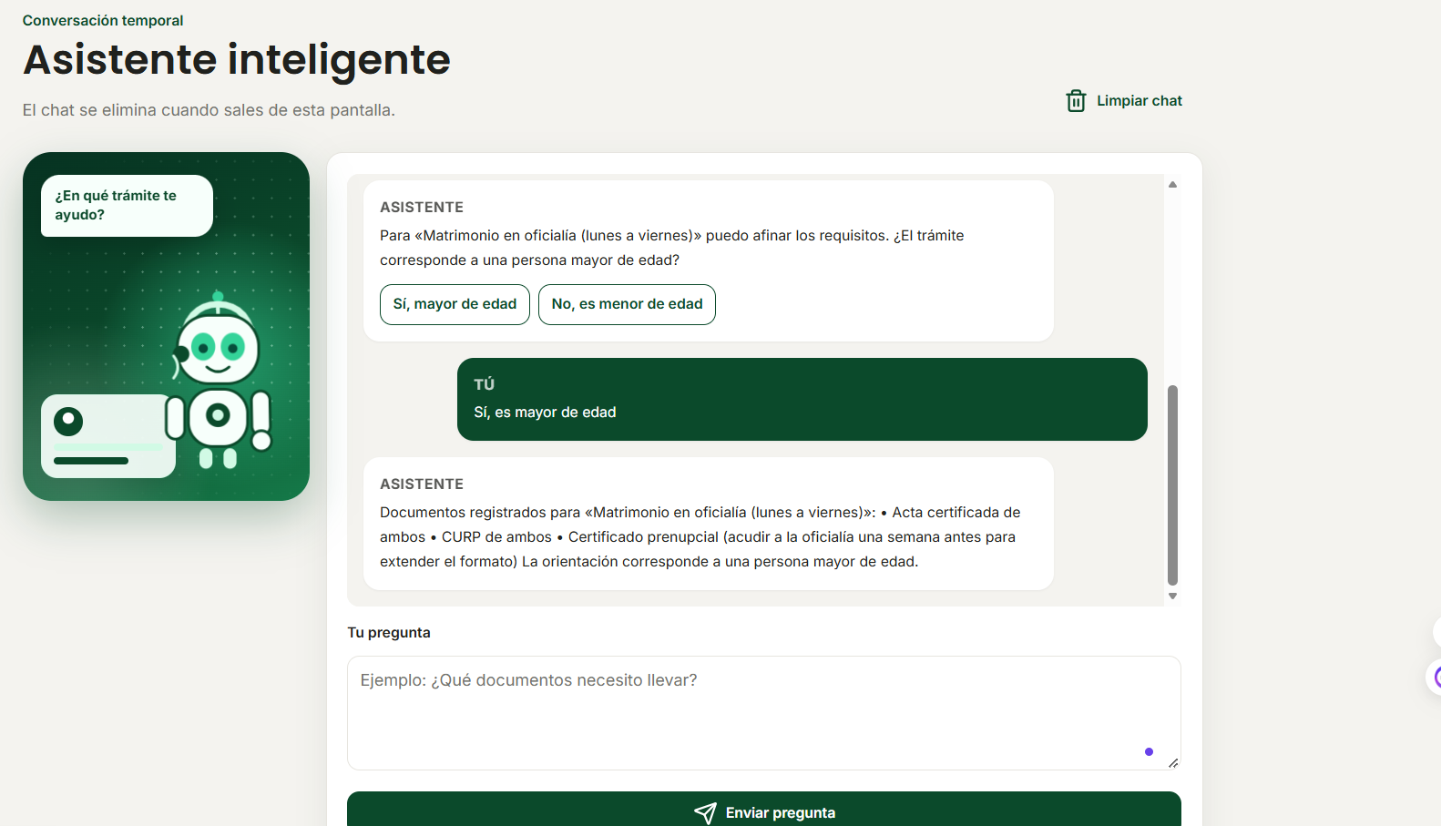

Pregunta sobre el costo
En esta captura se pregunta cuánto cuesta un trámite, por ejemplo una copia certificada. La respuesta debe mostrar el costo que está configurado en la página. Con este ejemplo se evidencia que el agente no contesta un precio inventado, sino el del catálogo, aunque la redacción la haga Groq.

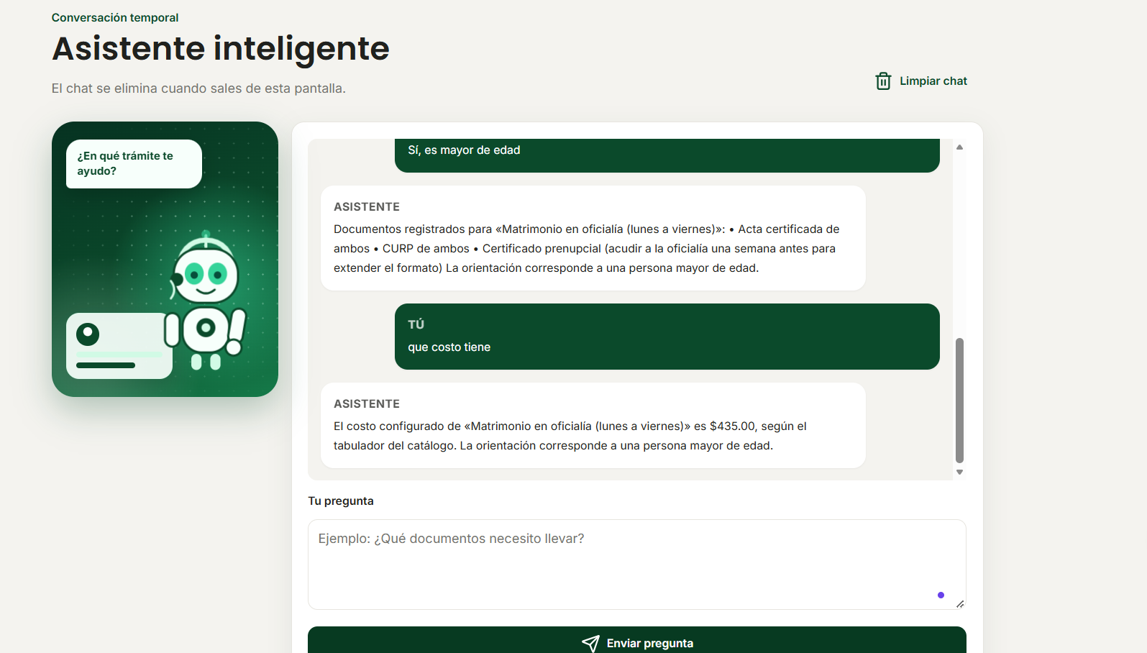

Pregunta sobre el horario o cómo agendar
En esta captura se pregunta el horario de atención y cómo se agenda una cita. La respuesta debe mencionar el horario de la Oficialía 03 o los pasos para agendar en el portal y conservar el comprobante con el código QR. Así se ve que el agente mantiene la conversación dentro del funcionamiento de la página.

Horario en el que atienden
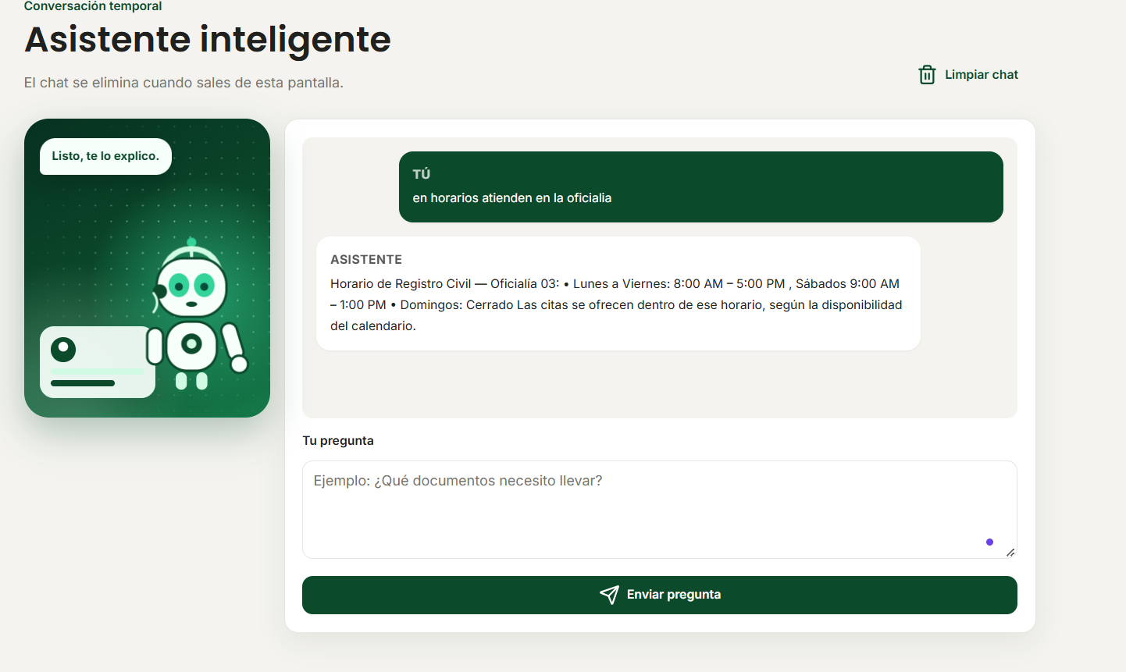
¿Cómo agendar una cita?
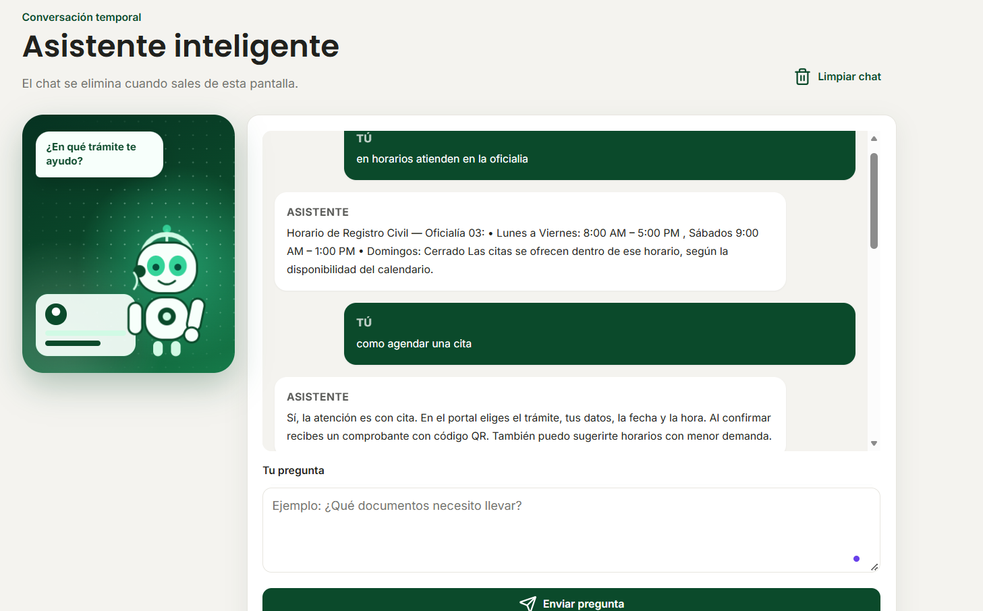

Días más concurridos y sugerencia de horario
Estas dos pantallas muestran que el módulo no solo conversa por Groq. También consulta la información de las citas y la presenta para que el ciudadano elija un mejor momento. En una captura se ve la gráfica de los días con más movimiento. En la otra se ve la sugerencia de un horario con menos espera.
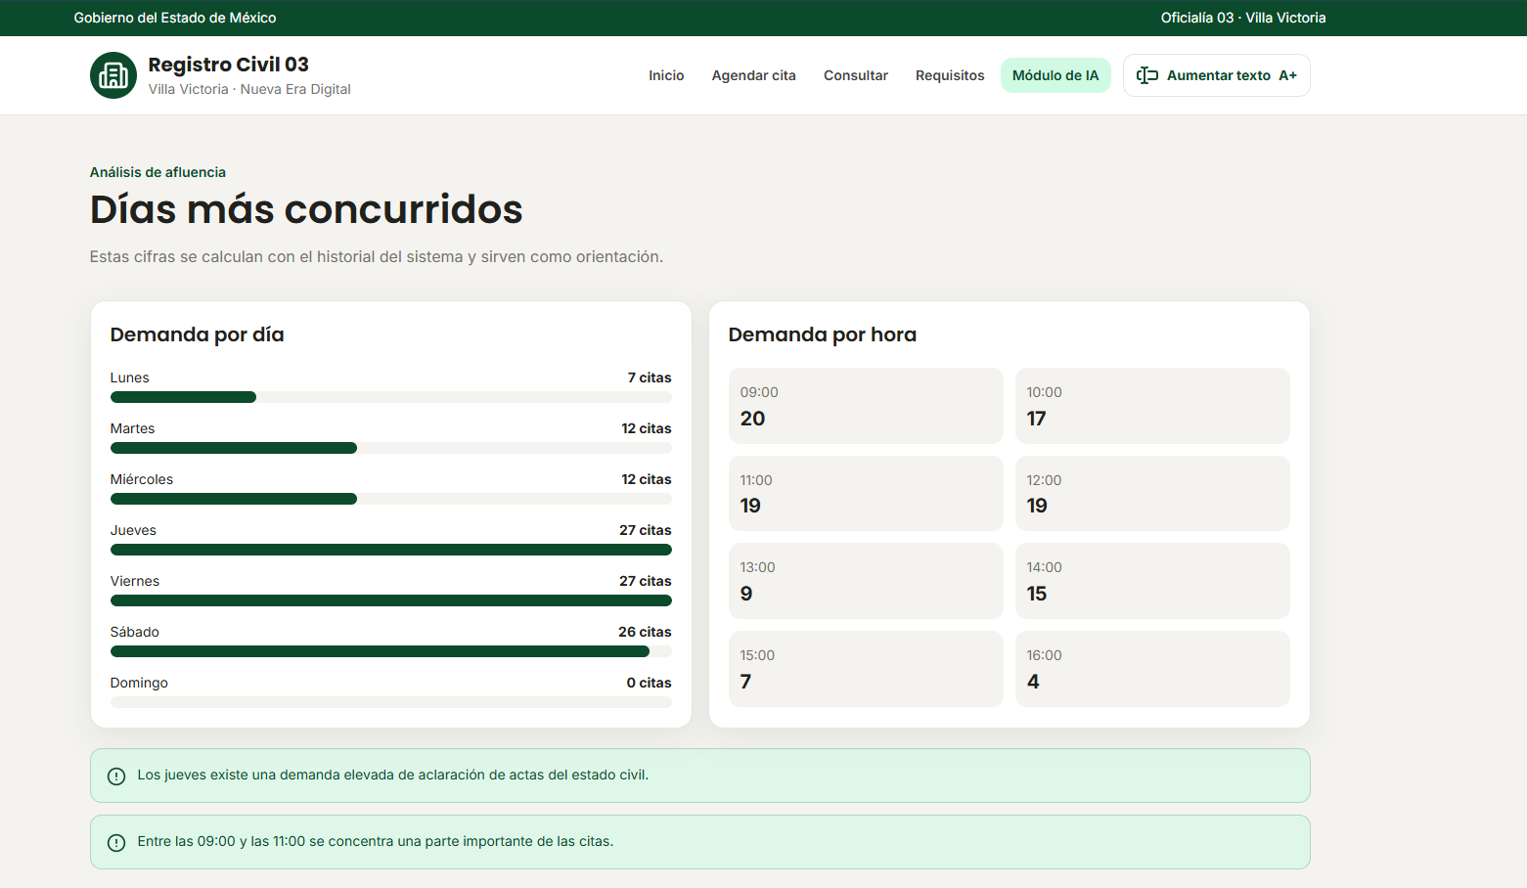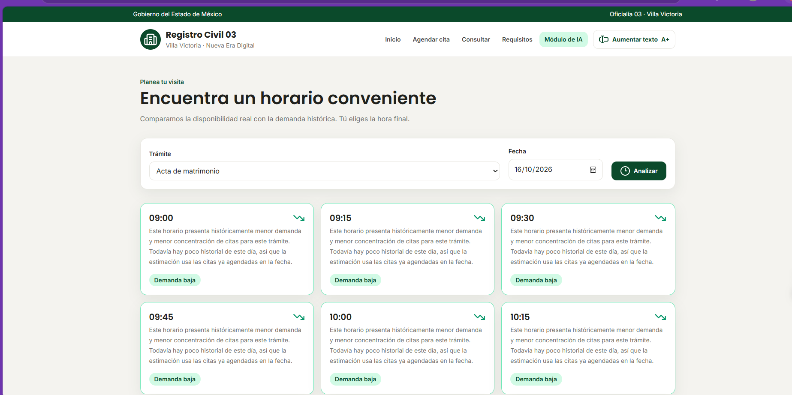

Menú del módulo interno de IA
En el panel del oficial y del administrador se puede ver el menú del módulo interno. En esta captura aparecen juntas las funciones Días concurridos, Temporadas, Optimización, Casos urgentes, Anomalías y Reportes. Días concurridos está seleccionado. En Anomalías se marca el número 6, porque en ese momento el sistema tiene seis anomalías por revisar. Estas opciones sirven para consultar la información de la oficialía y apoyar el seguimiento. No son el chat del ciudadano. El capturista no entra a este menú.


Análisis para la toma de decisiones en la parte del control interno
Esta captura se toma con el usuario del oficial o del administrador, en el Asistente para toma de decisiones. La pregunta puede ser cuántas citas hay hoy o qué conviene revisar. En la respuesta se deben notar las cifras del sistema. Esa respuesta también pasa por Groq, y si el modelo escribe un número que no estaba en los datos, el sistema muestra el resumen real. Esta pantalla no aparece en el panel del capturista.
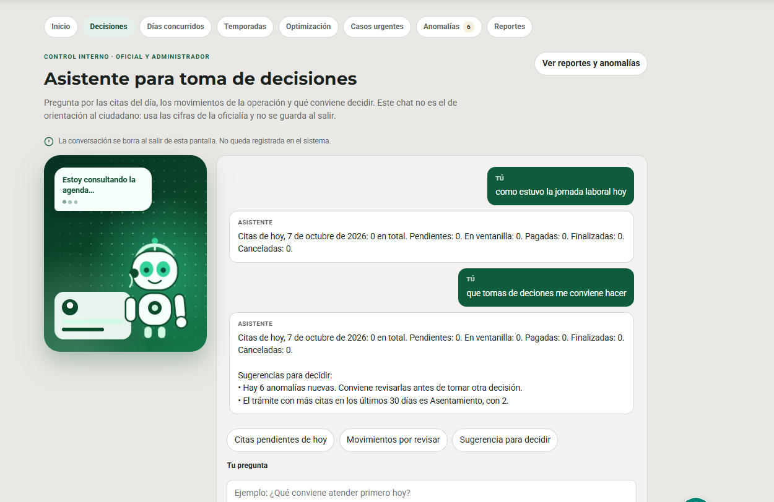

Días más concurridos del control interno
La función de este apartado es que el oficial y el administrador vean en qué días y en qué horas se junta la gente, para organizar la atención antes de que la oficialía se sature. Sirve para anticipar la carga de trabajo y decidir cómo repartir la agenda. En la captura se usa del 9 de junio al 7 de octubre de 2026. Ahí se nota que jueves, viernes y sábado concentran la mayor parte de las citas, y que por la mañana, entre las 9:00 y las 11:00, también se acumula la atención. Con esa lectura el personal puede preparar el día, y no solo esperar a ver cuántas personas llegan.
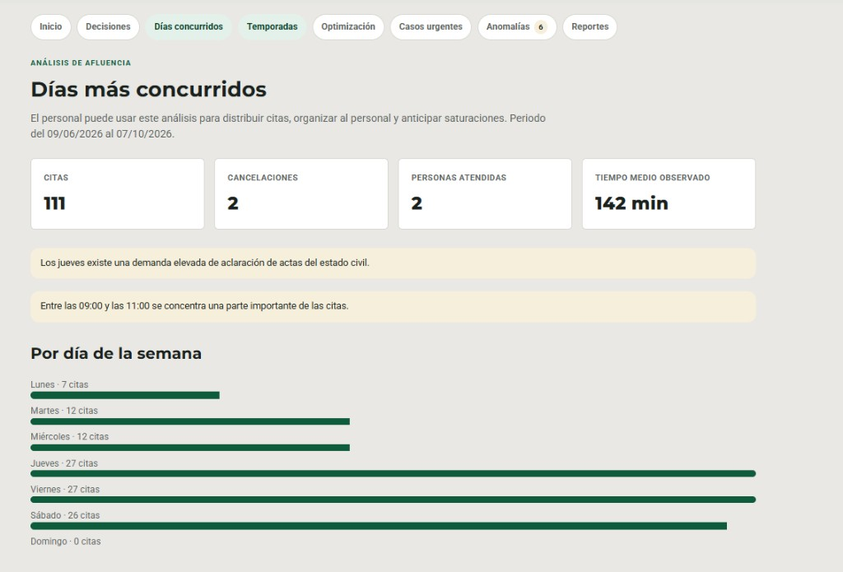

Temporadas y trámites más solicitados
Este apartado sirve para comparar lo que se está solicitando ahora con lo que se pidió en la misma época de otros años. Así la oficina puede prepararse según la temporada, por ejemplo la escolar, y no mirar solamente la fila de hoy. En la captura se compara octubre de 2026 con otros octubres. Varios trámites, como la aclaración de actas y los matrimonios, van por debajo de ese historial. En los meses recientes, julio y agosto fueron los de más solicitudes. La función es anticipar la época, para saber si viene un mes tranquilo o uno con más movimiento.
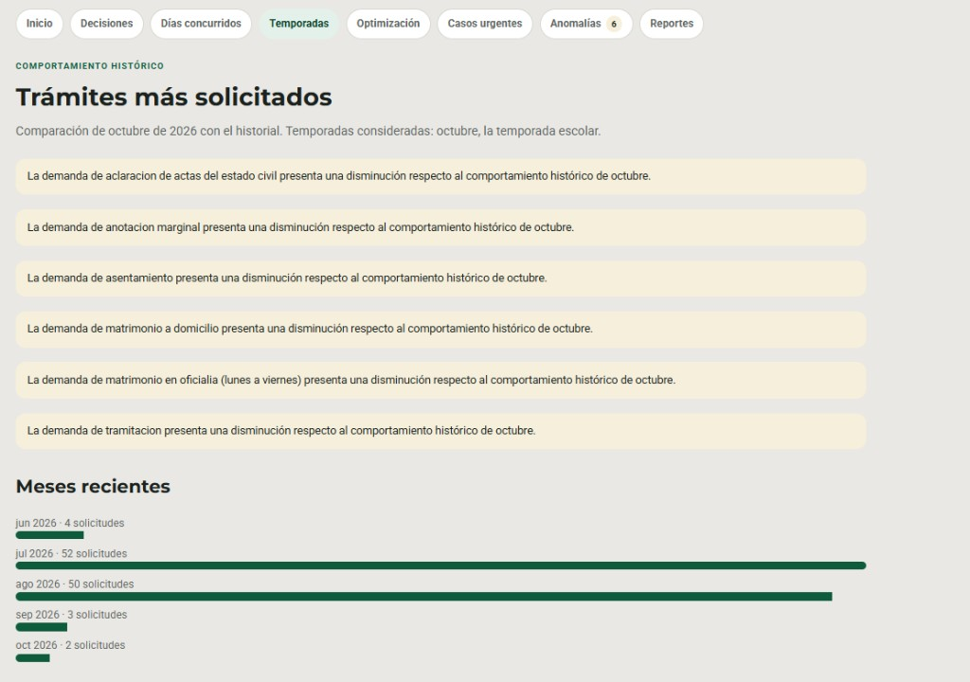

Optimización de citas
La función de este apartado es cuidar que las citas no se amontonen en unos horarios mientras otros quedan vacíos. La inteligencia artificial puede proponer un movimiento, pero solo de citas que siguen pendientes y que no son casos sensibles. La propuesta no se aplica sola. El funcionario la revisa y, si está de acuerdo, la autoriza. En la captura, para el 8 de octubre, el apartado indica que no hace falta mover citas y por eso no hay propuestas guardadas. Así se ve que su función es ordenar el día sin quitarle la decisión al personal.
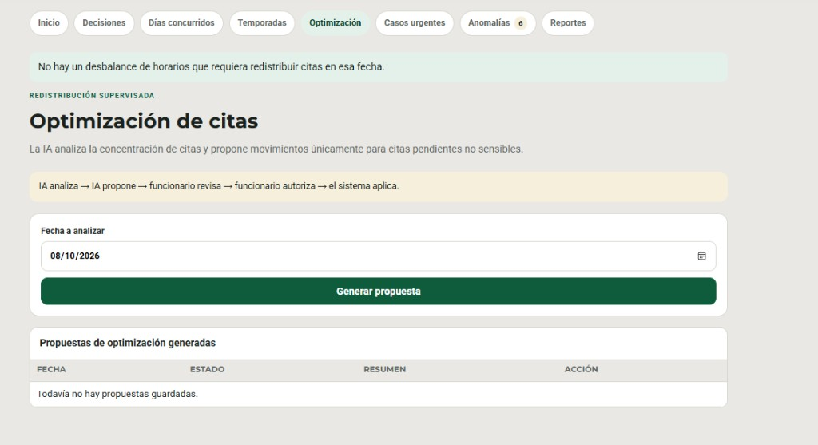

Casos urgentes
Este apartado sirve para avisar cuando una solicitud necesita verse antes que las demás, de acuerdo con las reglas de la oficialía. No elige quién pasa primero ni cierra el trámite. Solo deja la señal para que el personal le dé seguimiento. En la captura no hay casos abiertos, y eso también cumple la función: mostrar con claridad que, en ese momento, ninguna solicitud pide una atención prioritaria.
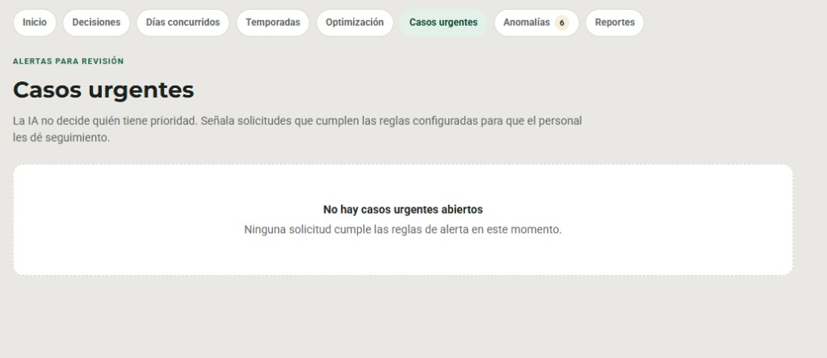

Reporte de anomalías
La función de este apartado es avisarle al personal cuando algo se sale de lo cotidiano, para que lo revise con calma. No concluye que hubo una falta ni toma una medida. Solo marca el evento y espera la revisión del oficial o del administrador. En la captura hay seis avisos, entre intentos de acceso y actividad fuera del horario de costumbre. Todos siguen como detectados. El apartado cumple al ponerlos a la vista, para que alguien de la oficialía diga qué ocurrió.
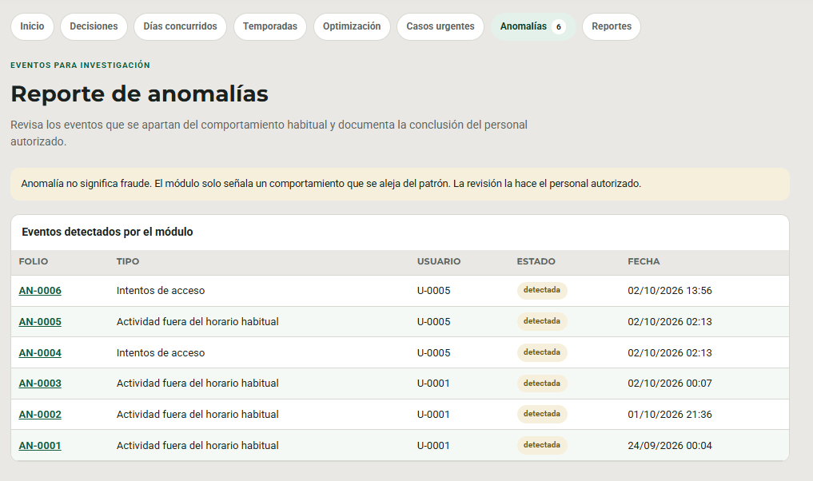

Reportes inteligentes
Este apartado junta en un solo lugar lo que las otras funciones ya revisaron, para que el personal no tenga que entrar a cada pantalla cuando necesita un resumen. Sirve para consultar la demanda, las citas, el tiempo de atención, las anomalías, las temporadas y una vista corta para quien dirige. En la captura se ven esos seis reportes juntos, y se repiten los avisos de los jueves y de la mañana. Su función es apoyar la organización de la oficialía con la información ya reunida.
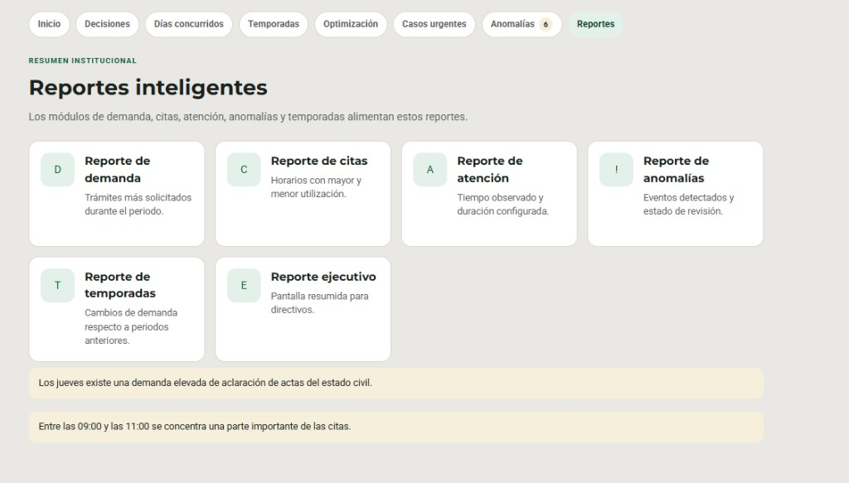
Todo este conjunto de funciones tanto del portal del ciudadano como del control interno son parte del modelo de IA.

Conclusión
Al realizar este módulo, puedo decir que la inteligencia artificial, dentro de la Oficialía 03, no vino a sustituir a quien atiende en ventanilla ni a cambiar el sentido de las citas. Sino acompañar, al ciudadano le ayuda a llegar con más claridad, porque puede preguntar qué llevar, cuánto cuesta y cómo agendar antes de salir de su casa. Al oficial y al administrador les ayuda a mirar la oficina con más calma: qué días se llenan, qué época se parece a otras, qué conviene mover y qué hay que revisar.
Lo que me deja esta experiencia es que cada apartado tiene un lugar y una responsabilidad. Unos anticipan, otros comparan, otros proponen y otros solo avisan. La decisión sigue en las personas. Me parece valioso porque la oficialía atiende actos de la vida de la gente de Villa Victoria, y una herramienta así tiene sentido cuando facilita esa atención y no cuando pretende resolverla sola. Por eso, más que una función nueva, la veo como un apoyo para trabajar con más orden y con más cercanía hacia quien llega a solicitar un trámite.

